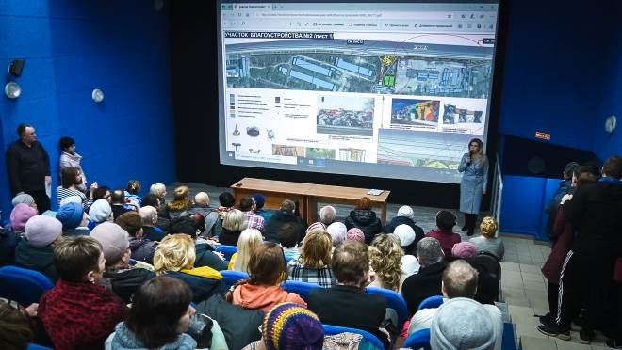

ОТЧЕТ
О ПРОВЕДЕНИИ ИНТЕРАКТИВНОЙ ВСТРЕЧИ С НАСЕЛЕНИЕМ В РАМКАХ ПРИЕМА ПРЕДЛОЖЕНИЙ И (ИЛИ) ДОПОЛНЕНИЙ К ДИЗАЙН - ПРОЕКТУ БЛАГОУСТРОЙСТВА ОБЩЕСТВЕННОЙ ТЕРРИТОРИЙ «НАБЕРЕЖНАЯ Р. ВОЛГА», ПОДЛЕЖАЩЕЙ БЛАГОУСТРОЙСТВУ В РАМКАХ МУНИЦИПАЛЬНОЙ ПРОГРАММЫ «ФОРМИРОВАНИЕ СОВРЕМЕННОЙ ГОРОДСКОЙ СРЕДЫ МУНИЦИПАЛЬНОГО ОБРАЗОВАНИЯ «ГОРОД БАЛАХНА» НА 2018-2024 ГОДЫ» В 2020 ГОДУ

15 января 2020 года
МБУ «ФОК «Олимпийский» МО «город Балахна»

Содержание отчета:
1. Введение ……………………………………………………………………………. 3
2. Презентация дизайн-проекта благоустройства общественной территории «Набережная р. Волга» …………………………………………………………..… 8
3. Итоги встречи ……………………………………………………………………...13

1. Введение:

В рамках предпроектного анализа и формирования задания на проектирование общественной территории «Набережная р. Волга» 16 и 18 декабря 2019 года на базе МБУ ЦДО «Дом Москвы» (г. Балахна, пл. Минина, д.1) проведены интерактивные встречи с населением.
Организатором встреч выступила администрация Балахнинского муниципального района и муниципальное казенное учреждение «Департамент жилищно-коммунального хозяйства и капитального строительства» муниципального образования «Балахнинский муниципальный район Нижегородской области» (сокращенно – МКУ «Департамент ЖКХ и КС» МО «БМР НО».
В интерактивных встречах в рамках предпроектного анализа приняло участие 83 человека.
По итогам встреч жители выразили свое мнение по предложенной предварительной концепции благоустройства общественного пространства.
Представленная предварительная концепция благоустройства в целом была поддержана жителями города.
Существенных замечаний (уточнений) и дополнений, требующих кардинального пересмотра концепции благоустройства «Набережной р. Волга», в ходе обсуждения не поступило.
Прошедшая общественное обсуждение предварительная концепция благоустройства общественного пространства принята за основу при разработке дизайн-проекта благоустройства Набережной р. Волга.
15 января 2020 года на базе МБУ «ФОК «Олимпийский» МО «город Балахна» проведена интерактивная встреча с населением в рамках приема предложений и (или) дополнений к дизайн - проекту благоустройства общественной территорий «Набережная р. волга», подлежащей благоустройству в рамках муниципальной программы «Формирование современной городской среды муниципального образования «город Балахна» на 2018-2024 годы» в 2020 году.
В интерактивной встрече приняло участие 120 человек, в том числе представители Балахнинского общества инвалидов, администрации Балахнинского муниципального района, МКУ «Департамент ЖКХ и КС» МО «БМР НО», члены общественной комиссии для организации реализации муниципальной программы «Формирование современной городской среды муниципального образования «город Балахна» на 2018-2024 годы», представители спорта, а также активисты и неравнодушные граждане, не сформированные в отдельные группы. Большая группа была представлена жителями мкр. ЦКК, входящего в границы благоустраиваемой территории.

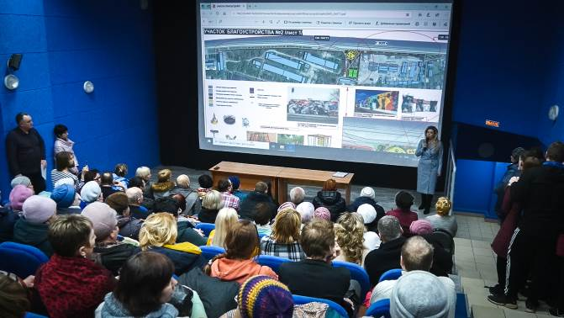
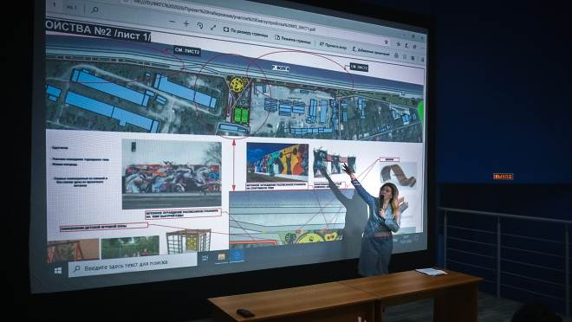

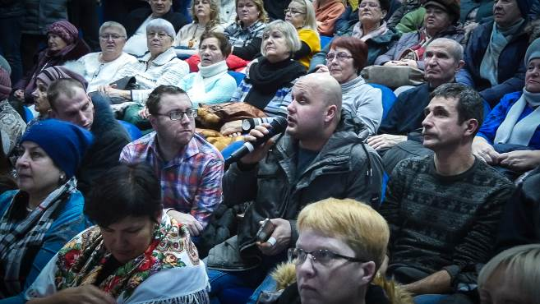
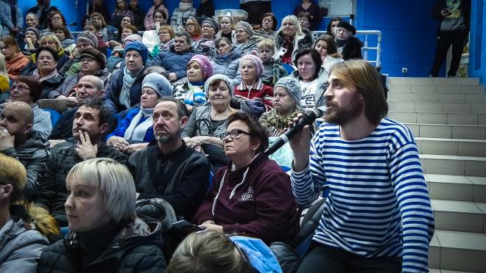

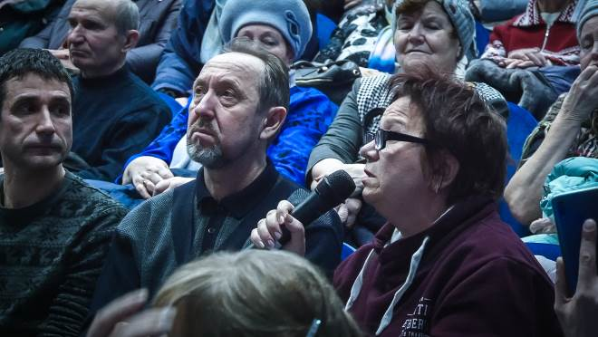
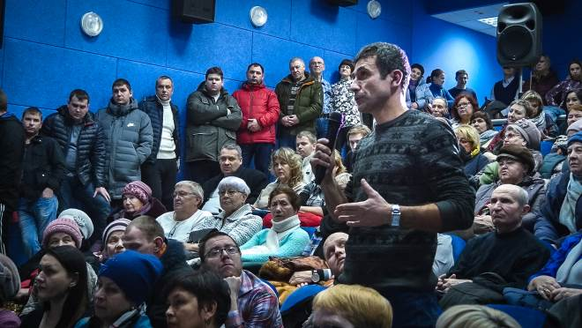

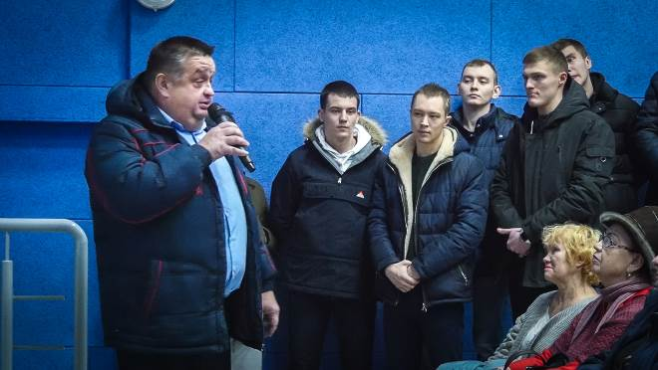
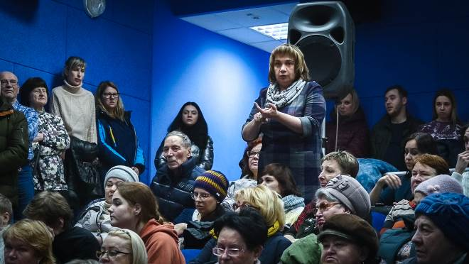
2. Презентация дизайн-проекта благоустройства общественной территории «Набережная р. Волга»
Участникам интерактивной встречи была представлена презентация дизайн-проекта благоустройства общественной территории «Набережная р. Волга». Условно общественное пространство разделено на два участка, имеющих различную функциональность. Участникам встречи была представлена визуализированная концепция благоустройства каждого участка с укрупненным изображением отдельных элементов благоустройства.
В дизайн-проекте были, по возможности, учтены предложения, поступившие в ходе интерактивных встреч с населением, прошедших 16 и 18 декабря 2019 года, а также интервьюирования и анкетирования.
Представленный дизайн-проект включает в себя благоустройство набережной, как линейного объекта с расположением вдоль протяженности прогулочной зоны освещения, скамеек, урн, декоративного озеленения. Предполагается обустройство нескольких примыкающих площадок: в районе Спасской церкви предполагается размещение детских игровых активностей и спортивной площадки; забор мебельной фабрики предполагается зоной для проведения фестиваля уличного искусства; в мкр. ЦКК предполагается реконструкция существующей воркаут-площадки, обустройство детской площадки со спортивными элементами и благоустройство зоны в районе памятника погибшим воинам в ВОВ.
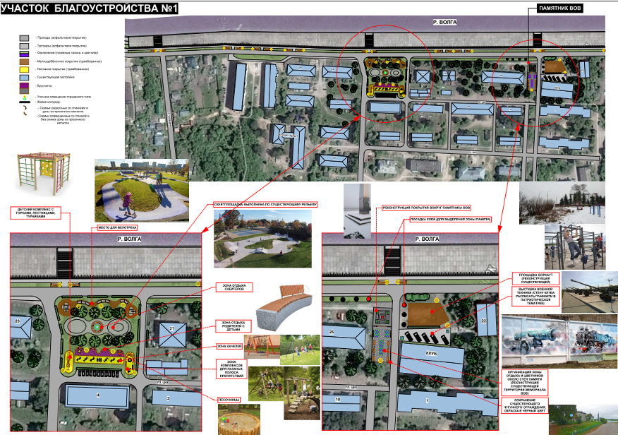
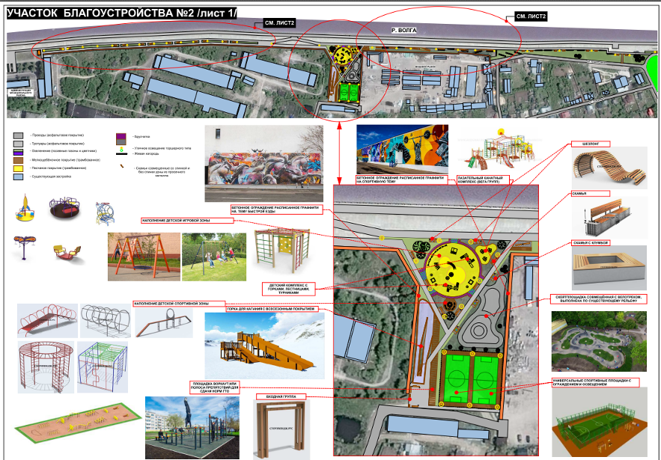

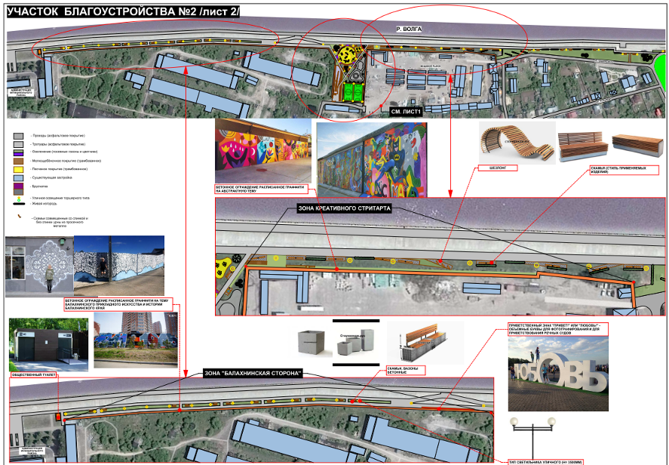
3. Итоги встречи
После просмотра презентации дизайн-проекта благоустройства общественной территории «Набережная р. Волга» участники имели возможность высказать замечания (уточнения) и дополнения.
Активное участие в обсуждении концепции благоустройства приняли жители мкр. ЦКК, в том числе Ряхин Дмитрий Федорович, являющийся депутатом городской Думы города Балахны, в одномандатный избирательный округ которого входят улицы данного микрорайона.
Представленный дизайн-проект благоустройства в целом был поддержан жителями города.
В ходе общественного обсуждения граждане акцентировали свое внимание на необходимости озеленения территории, а также о доступности общественного пространства для инвалидов и других маломобильных групп населения.
Существенных замечаний (уточнений) и дополнений, требующих кардинального пересмотра дизайн-проекта благоустройства «Набережной р. Волга», в ходе обсуждения не поступило.

Если у Вас возникли какие-либо вопросы, предложения или дополнения, просим направить их на электронную почту oficial@dep-bal.ru.

